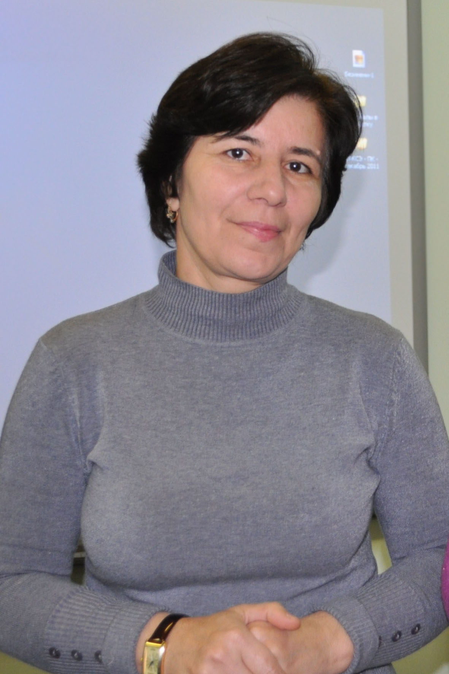
Магомедова
Бурлият Ниматулаевна

Куратор школы -schnor_sch056097
(МКОУ «Ефимовская ООШ») по проекту 500+

Заместитель директора по УВР
МКОУ «Большезадоевская СОШ»
Кизлярского района РД
Тел.: 8 928 557 19 67

E-mail: Lakiya99@mail.ru

